ЧМ ПС НПП «АРХТЕХСТРОЙ»

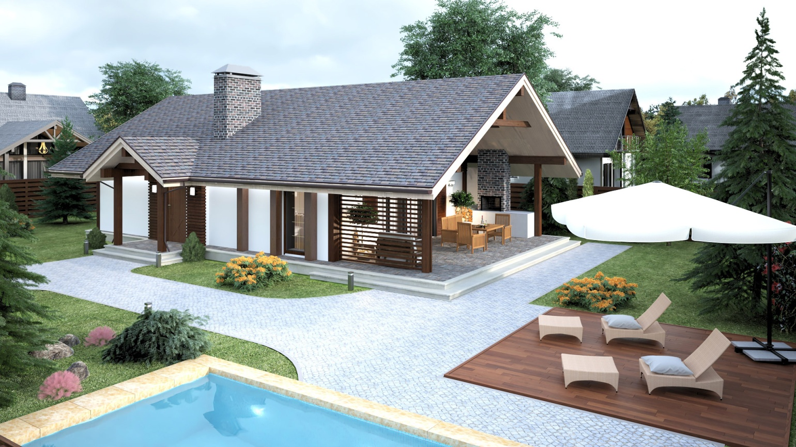

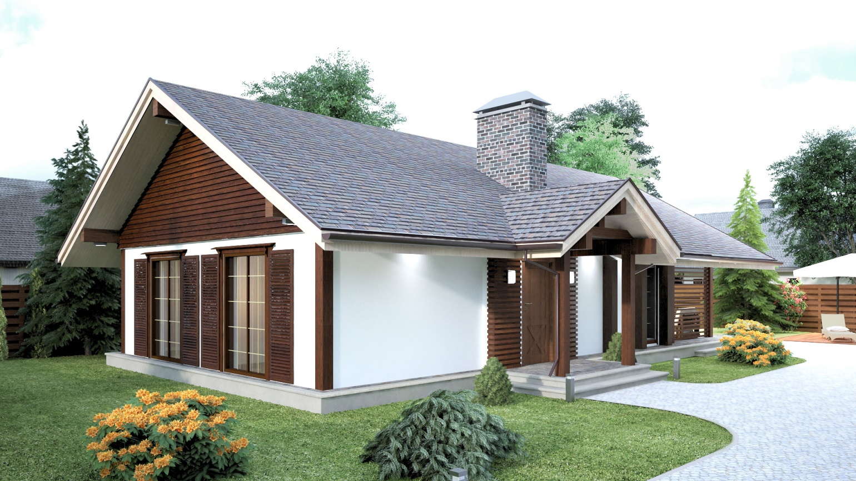

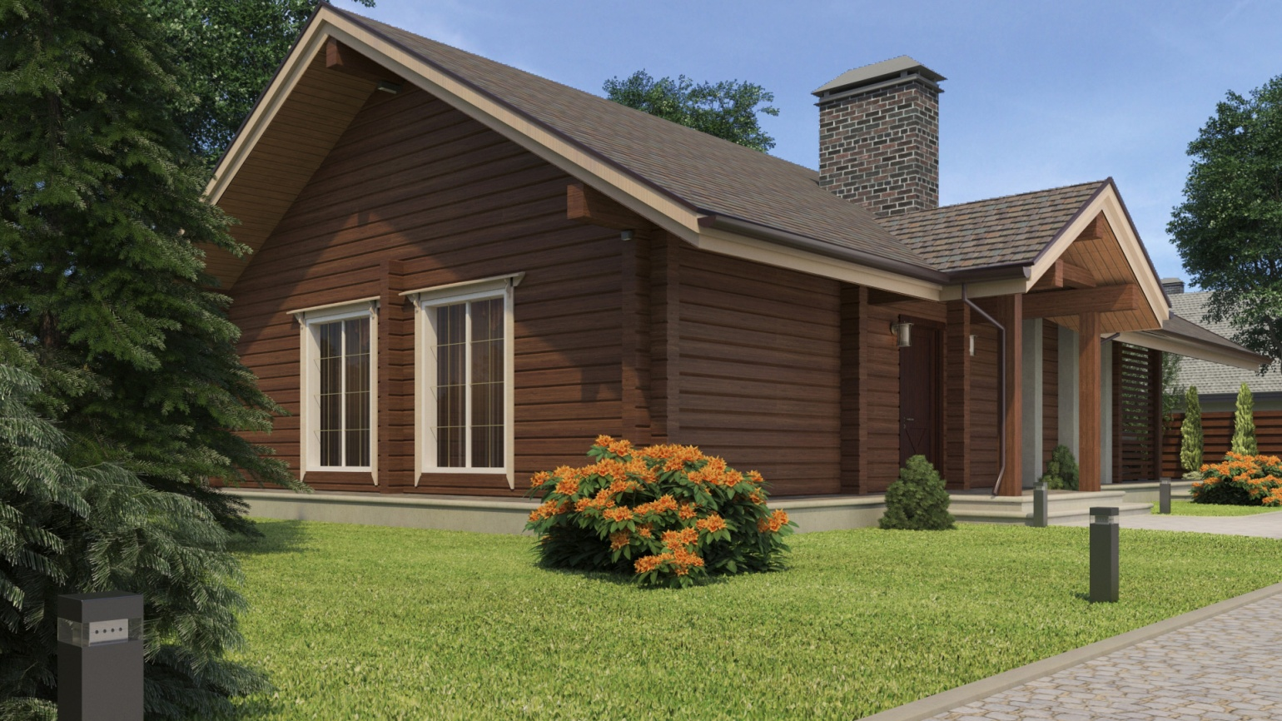

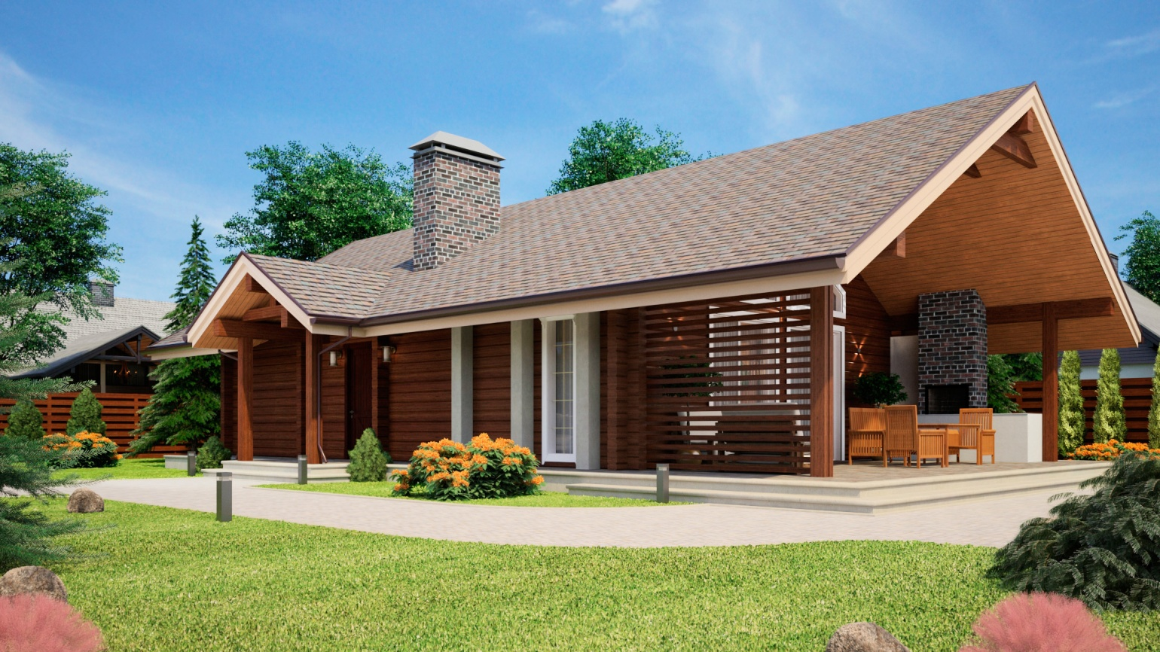

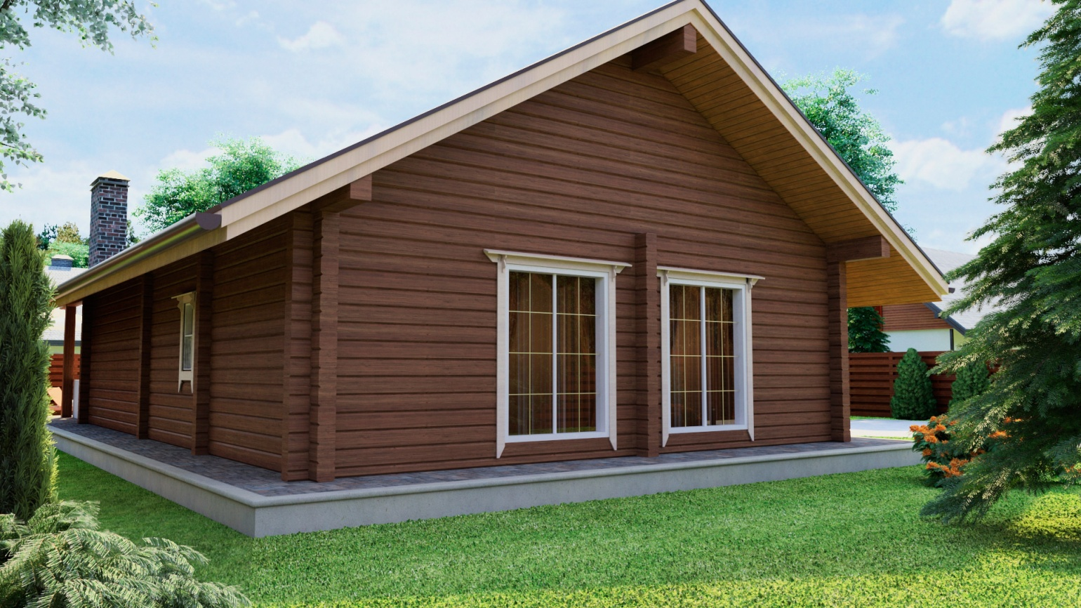

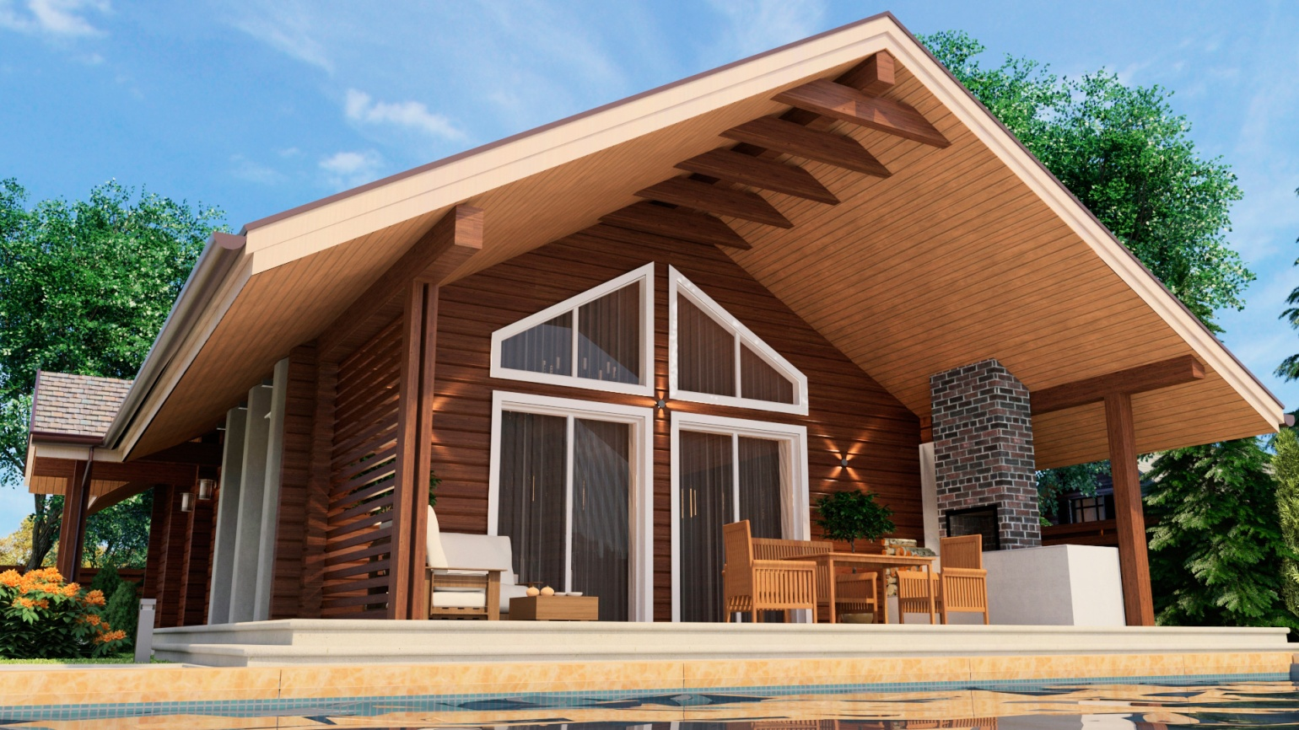

**Площадь застройки:** 132,32 м2

**Общая площадь:**

* Дом – 91,68 м2
* Терраса - 32,41 м2
* Крыльцо - 6 м2

**Жилая площадь:** 65,66 м2

Количество этажей – 1

Количество спален – 2

Количество санузлов - 1

## В СТОИМОСТЬ ВКЛЮЧЕНО:

* земельный участок;
* технология: деревянно-каркасная/профилированный брус, газоблок утеплённый;
* фундамент: ленточный мелкозаглубленный железобетонный;
* пол: черновой бетонный;
* чердачное перекрытие;
* внутренняя отделка стен: гипсокартон;
* утеплитель: «Технониколь»;
* кровля: битумная черепица «Техниколь», подшита вагонкой;
* окна, двери: металлопластиковые конструкции, 6-камерный профиль, энергосберегающие стекла;
* ливневые системы;
* внутренний камин;
* терраса: террасная доска;
* фасадный забор;
* электричество.

